Formulaire de candidature: Prix de Liz Hughes pour Radios Rurales au féminin

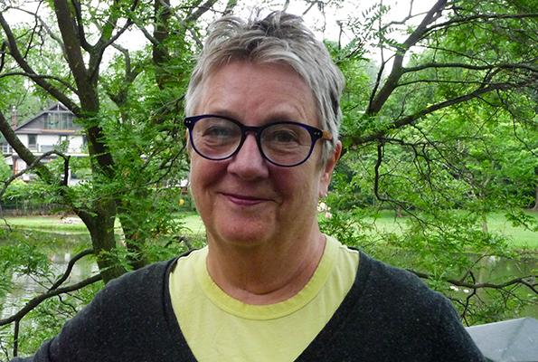
Ce prix est une marque d’honneur pour les stations de radio et les réalisateurs(rices) qui se consacrent à la cause des auditrices. Leurs émissions radiophoniques parlent de l’égalité de genre et en font la promotion. Parfois, elles relatent les expériences et les opinions des femmes, ou abordent leurs préoccupations. Radios Rurales Internationales a créé ce prix en mémoire de Liz Hughes, membre du conseil d’administration.

En Afrique subsaharienne, les femmes jouent un rôle important dans l’agriculture familiale, et la communauté. Pourtant, elles souffrent très souvent de l’extrême pauvreté, la malnutrition, et ont une santé précaire. Souvent, elles ont également moins accès et moins de contrôle sur les ressources, y compris les informations. Il est fondamental que les émissions radiophoniques satisfassent les besoins et les intérêts des femmes et des hommes. Ainsi, les femmes et les hommes peuvent tirer profit des informations partagées, et peuvent contribuer au développement communautaire.

En savoir plus sur les questions d’égalité de genre en matière de droits fonciers dans cette fiche documentaire.
En savoir plus sur comment bien servir les agricultrices dans ce guide pratique pour la radiodiffusion

L’équipe de diffusion gagnante recevra un certificat et un prix de 1 000 $ CA en reconnaissance de son excellent travail.

Critères d’admissibilité :
Toute station de radio d’Afrique subsaharienne peut soumettre sa candidature pour ce prix. Ce prix est destiné à l’équipe d’une station de radio ou d’une émission, et les radiodiffuseurs(euses) ou les responsables de station devraient soumettre la candidature au nom de l’équipe. Les stations peuvent soumettre plus d’une candidature si elles le font pour différentes émissions. Note : « Émission » fait référence à l’ensemble de l’émission, et « épisode » fait référence à des diffusions individuelles (hebdomadaires ou journalières) de l’émission. Veuillez ne pas soumettre de candidature pour plusieurs épisodes. Citez le meilleur épisode en exemple dans la candidature, mais un seul épisode par émission sera accepté.

Les candidat(e)s sont invité(e)s à joindre un enregistrement de leur émission à leur dossier, afin que nous puissions en évaluer la qualité. Choisissez un épisode qui a été diffusé en 2020. Nous savons que les émissions sont diffusées dans plusieurs langues locales. Veuillez fournir une transcription, afin que nous puissions comprendre de quoi il est question.

Les lauréat(e)s précédent(e)s sont invité(e)s à participer au jury de ce prix et ne peuvent donc pas soumettre leur candidature pendant cinq ans après avoir remporté le prix.

La date limite de soumission des candidatures est le 21 décembre 2020. Veuillez envoyer votre formulaire, le conducteur de l’émission et un enregistrement de l’épisode à radio@farmradio.org en mentionnant en objet : Prix Liz Hughes pour Radios Rurales au féminin

Les candidatures seront acceptées en anglais, français, amharique, swahili et haoussa. L’enregistrement de l’épisode peut être dans la langue de diffusion. Veuillez fournir un résumé de l’émission.

Renseignements de la station :

Nom de la station : _______________________________

Pays : _______________________________

Ville/région : _______________________________

Nom du responsable de la station : ____________________________

Adresse courriel : _______________________________

Numéro de téléphone : _______________________________

Rayon de diffusion approximatif de la station : ________________

Renseignements sur l’émission :
Titre de l’émission : ______________________________

Objet de l’émission : ______________________________

Durée : ______________________________

Heure/Jour de diffusion : _______________________________

Dressez la liste de tout le personnel impliqué dans la production et la diffusion de l’émission, y compris leur sexe. Cela peut inclure le/la responsable, un(e) réalisateur(rice), un(e) présentateur(rice), un(e) journaliste et un(e) technicien(ne). Si des femmes occupent d’autres postes de responsabilité dans votre station, veuillez le noter également.

Nom | Rôle | Sexe (H/F)

Veuillez joindre des exemples de conducteur d’une émission normale sous format Word ou PDF.

Candidature principale :

- Quel est le but de l’émission? Qui est votre auditoire principal et quelles sont ses principales caractéristiques?

- Comment abordez-vous l’égalité de genre? Comment améliorez-vous la compréhension de l’égalité de genre par les auditeurs(rices)? Dites-nous quels sujets vous abordez.
Dites-nous comment votre émission discute des droits des femmes, du rôle des femmes dans les prises de décision, de l’accès et du contrôle des informations par les femmes, etc.

- Comment cette émission sert-elle les auditrices? Comment faites-vous en sorte que votre émission fasse la promotion des nombreux rôles des femmes?
Vous pouvez partager une anecdote qui présente les stéréotypes locaux sur le genre et comment votre émission essaie d’y remédier. Par exemple : parlez-vous des rôles non traditionnels des hommes et des femmes? Parlez-vous de femmes qui produisent des cultures de rente, de femmes en tant que leaders ou des contributions des hommes à la santé et la nutrition?

- Comment réalisez-vous l’émission pour atteindre les objectifs se rapportant à l’égalité de genre?
Veuillez expliquer comment vous tenez compte des femmes et de leurs problèmes à chaque étape de la planification et la réalisation de votre émission. Par exemple : Comment les femmes sont-elles impliquées dans le processus de planification? Avez-vous une animatrice? Consultez-vous des expertes? Un groupement féminin est-il impliqué dans la planification de l’émission?

- Expliquez comment les voix des femmes et des filles sont incluses dans l’émission. Sentez-vous libre également d’inclure des exemples sur la façon dont vous amenez les hommes à parler de l’égalité de genre.
(Par exemple : au moyen de micros-trottoirs, d’interviews en station, de sondages Uliza, de discussions en groupe, d’enregistrements sur le terrain, etc.)

- Quelles difficultés avez-vous rencontrées durant la réalisation de cette émission? Comment avez-vous surmonté ces difficultés?
Si possible, choisissez un exemple qui démontre vos efforts visant à promouvoir l’égalité de genre. Par exemple : a-t-il été difficile d’impliquer des femmes dans l’émission radiophonique? A-t-il été difficile de trouver des expertes à interviewer? A-t-il été difficile d’aborder certains sujets sensibles à l’antenne?

- Quel a été l’impact de l’émission sur l’égalité de genre dans votre région? Décrivez les changements survenus dans votre communauté depuis la diffusion de l’émission. Si possible, citez des exemples sur la façon dont la situation de l’égalité de genre s’est améliorée dans votre région.
Par exemple, quels commentaires avez-vous reçus de la part des auditeurs(rices)? Avez-vous exercé un impact au niveau des familles ou des communautés? Un changement est-il survenu au niveau des rôles et des responsabilités des femmes? Des discussions ont-elles eu lieu?

8. Vous devez inclure un enregistrement MP3 d’un épisode de votre émission diffusé en 2020. Veuillez inclure une transcription ou un résumé de l’épisode. Nous savons que vous diffusez certainement dans une langue locale. Veuillez inclure des informations sur les sujets abordés, les personnes qui ont été interviewées et les idées qui ont été partagées. Tout cela est important pour nos critères d’évaluation.

